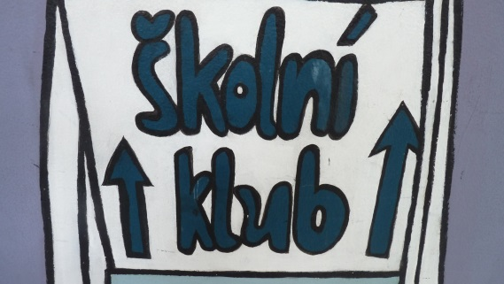
Vás všechny zve na odpoledne plné her

-základy strategie a taktiky české, fríské a mezinárodní dámy
-luštění interaktivních logických úloh
-ukázky freeware programů a herních serverů
-možnost konzultovat svou strategii s mistrem ČR- Petrou Duškovou
-příprava zájemců na reprezentaci v soutěži Olympiáda žáků v
mezinárodní dámě

27.11.2019 od 14:00

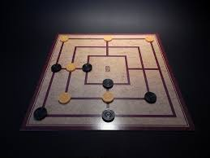

Kdo si hraje, nezlobí!!!

